兵庫県認証食品が食べられるお店(登録飲食店)を募集しています！
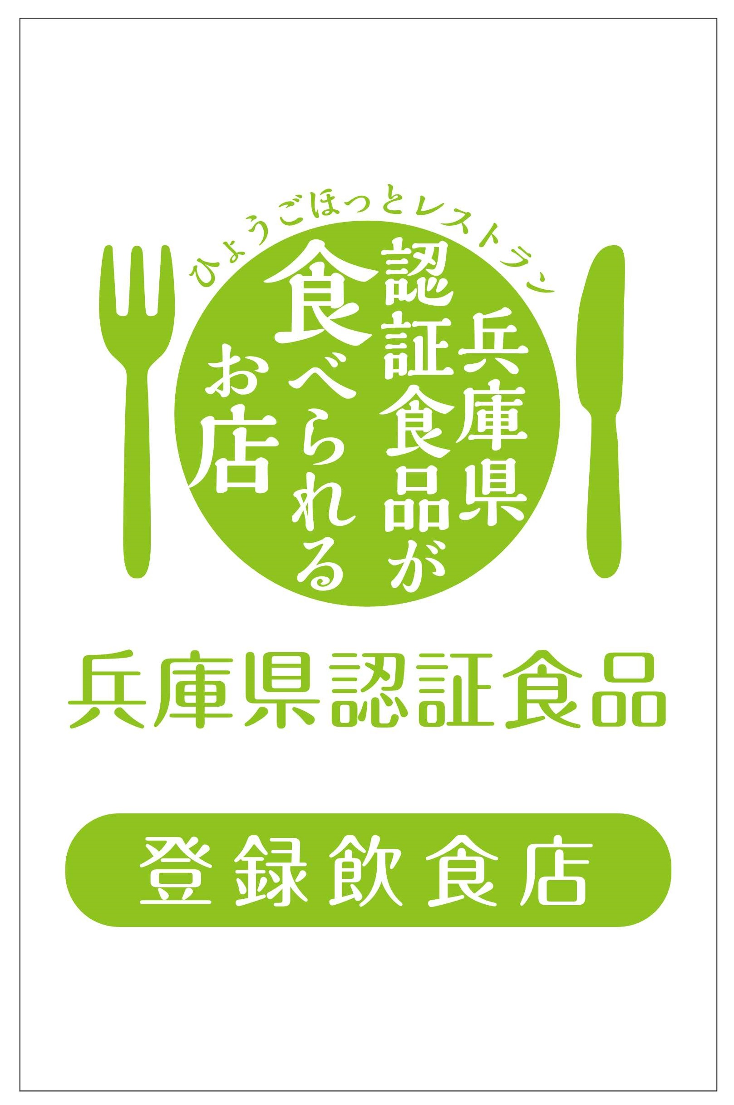

兵庫県認証食品を食材に使用いただいている
飲食店様を、登録飲食店として登録します。

★登録飲食店になると
①年１回発行する「兵庫県認証食品ガイドブック 認証食品登録飲食店編」にお店の情報を掲載します。
②当協議会のメールマガジン、Facebook、Instagramなどでお店をご紹介します。
③登録飲食店ステッカーなどのＰＲ資材を提供します。
④県産農畜水産物や生産者に関する情報を提供します。

登録要件
兵庫県認証食品を使用したメニューが継続的に提供されていること
登録方法
裏面の届出を下記宛先までメール又はＦＡＸで送付ください。


＜送付先・問い合わせ先＞
兵庫県農林水産部流通戦略課ブランド戦略班
（ひょうごの美味し風土拡大協議会事務局）
E-mail:ryuutsuusenryaku@pref.hyogo.lg.jp
ＴＥＬ:０７８－３６２－３４８６
ＦＡＸ:０７８－３６２－４２７６

兵庫県認証食品登録飲食店届
兵庫県マスコット
はばタン
平成 年 月 日

兵庫県認証食品登録飲食店届
年 月 日
兵庫県農林水産部長 様

届出者 住所（主たる事務所等の所在地）
〒

氏名（法人にあっては、名称及び代表者等の氏名）

次の店舗等を兵庫県認証食品登録飲食店として届け出ます。
なお、ひょうごの美味し風土拡大協議会が行う兵庫県認証食品のPR等に協力します。
店舗等名 | 店舗等の住所 |  |  |  | 主な取扱メニュー（認証食品名）
 | 〒
 | ご担当者氏名
電話番号 |  | ＦＡＸ番号 |  |  | Ｅ-ＭＡＩＬ
アピールポイント |  |  |  |  | 公式ホームページ
営業時間 | 定休日 |  | 総席数 | 禁煙・喫煙の別 | 駐車場の有無（台数） | 備考（季節限定の場合は期間を記入）
※Webサイト、ガイドブック等に掲載するため、写真（店舗・料理）の電子データのご提供をお願いします。
※店舗情報及び主な取扱メニュー等については別紙で添付していただいても構いません。

